Муниципальное казенное дошкольное образовательное учреждение
«Детский сад с. Башлыкент»

Конспект непосредственно-образовательной деятельности по познавательному развитию
«Цветик – семицветик»

Воспитатель: Меджидова Г.И.
2018г.

Программное содержание:
Развивать познавательный интерес детей и упражнять в применении знаний и умений на практике. Закрепить и обобщить приметы ранней весны; Закрепить классификацию о насекомых, цветах, птицах. Развивать умение устанавливать простейшие причинно-следственные связи; упражнять в проживании психоэмоционального состояния «удовольствие». Развивать внимание, память; Расширять словарный запас детей; Упражнять в словоизменении и употребление род.пад. имен сущ. в ед. ч. мн. числе. Создавать атмосферу творческого вдохновения, положительному эмоциональному комфорту.
Оборудование: Конверт с письмом, с пятью лепестками, цветик – семицветик с двумя лепестками, картинки с временем года, насекомые игрушки, картинки птиц, цветов, иллюстрации луга и сада, веточки в вазе с почками и с листочками, мольберт, картинки с эмоциями.
Ход занятия:
Воспитатель: Ребята, нам пришло письмо. Интересно от кого оно? (Достаёт цветик – семицветик). Ой, а это что такое?
Дети: Цветок!
Воспитатель: А из какой сказки этот цветочек?
Дети: Цветик – семицветик!
Воспитатель: Ребята, а помните мы с вами читали сказку цветик – семицветик. Там была девочка Женя. Вот она прислала нам письмо и просит ей помочь. У неё разлетелись все лепестки от цветка. А сколько же осталось лепестков у цветка?
Дети: два.
Воспитатель: Правильно. А давайте поможем Жене вернуть лепестки?
Дети: Давайте!
Воспитатель: Для этого нам нужно будет выполнить задания, которые находятся в конверте.
Воспитатель: Я вам сейчас прочитаю стихотворение-загадку:
Светает рано по утрам,
Проталины и тут и там.
Ручей шумит как водопад.
Скворцы к скворечнику летят.
Звенят под крышами капели,
Медведь со снежной встал постели.
Всех солнышко теплом ласкает.
Кто это время года знает?
- Как вы догадались, что это весна? О каких приметах говорится в стихотворении? А какое время года сейчас? Почему вы так думаете?
- Наступила весна. Давайте вспомним, какое время года было перед весной? Будет после?
- Каждое время года состоит из трёх месяцев. Давайте вспомним названия весенних месяцев. (Март, апрель, май). Какой сейчас месяц?
- Вы знаете, что весна бывает ранняя, бывает середина весны и поздняя весна. Как вы думаете, в каком месяце какая весна? Сейчас мы рассмотрим картинки и попытаемся определить к какому периоду весны они относятся. Почему вы так думаете? (Дети подходят к столу, берут по очереди картинки, на которых изображены разные периоды весны, называют их и объясняют, почему они так думают).
Дети: Работа с иллюстрациями

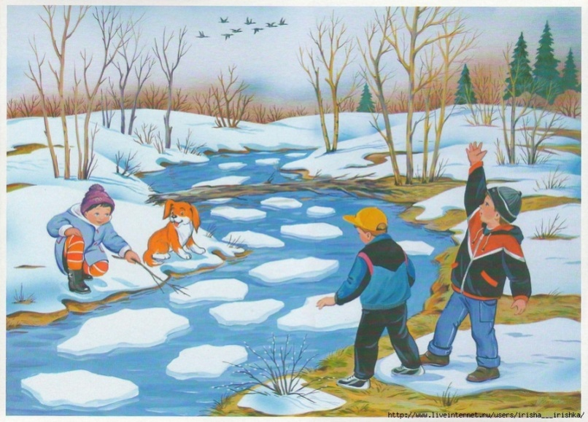

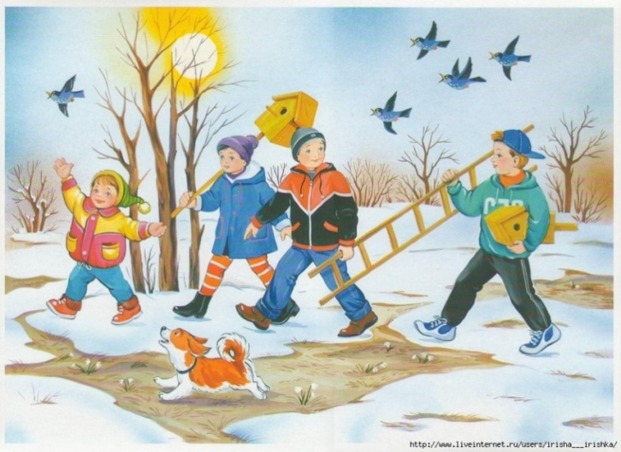
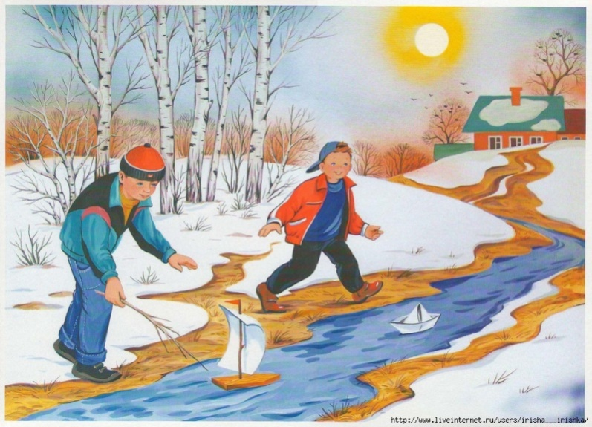

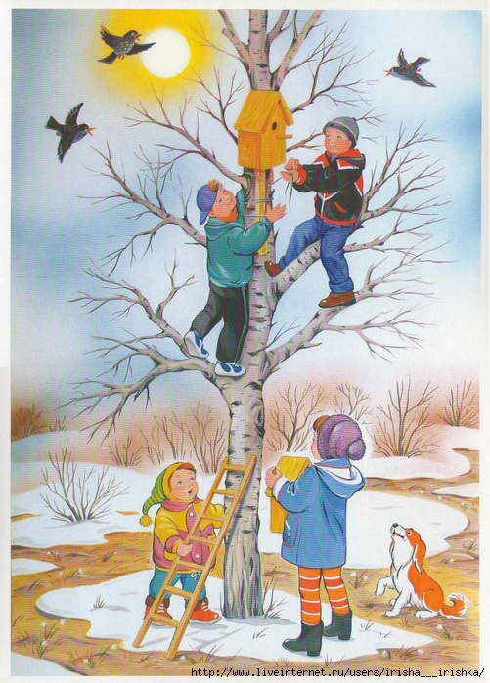
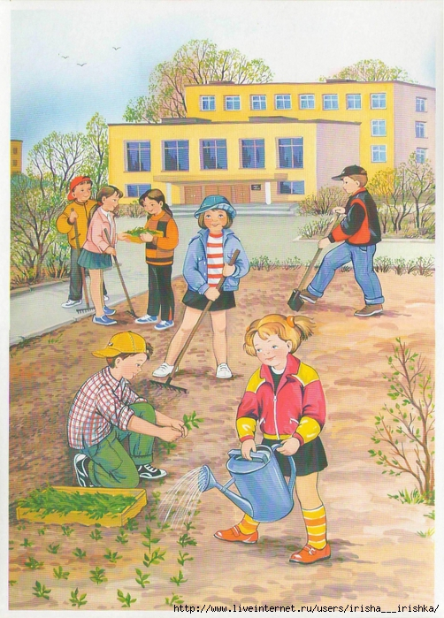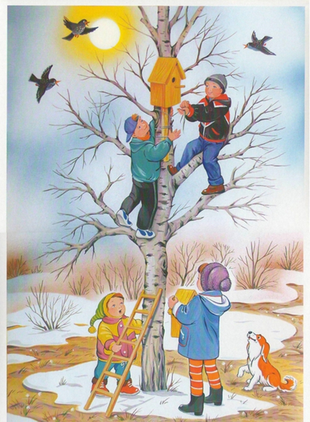

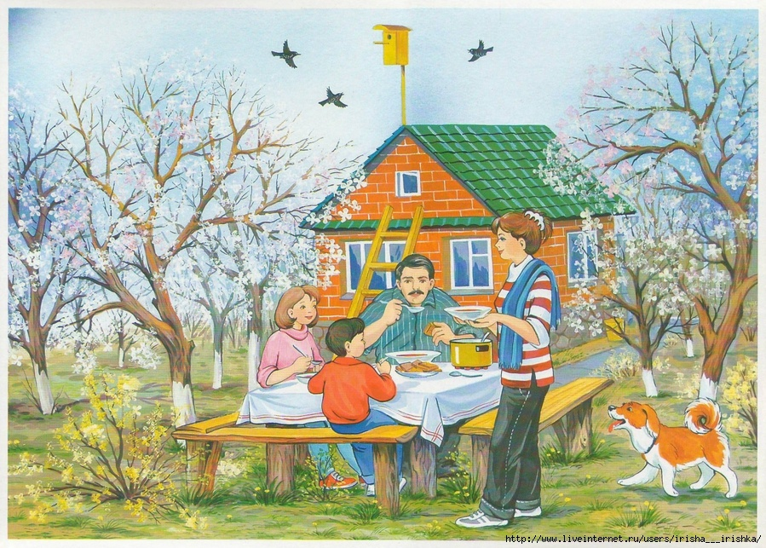

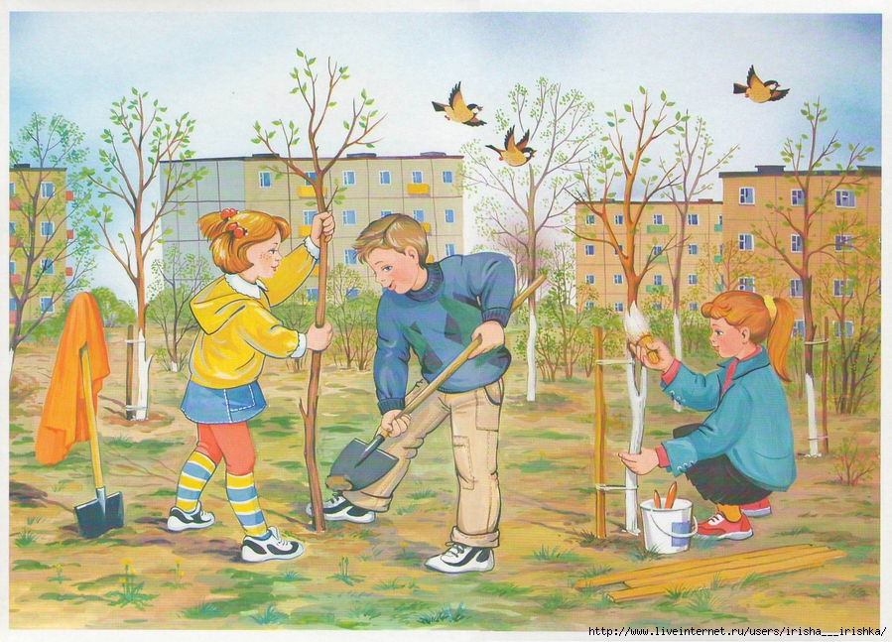
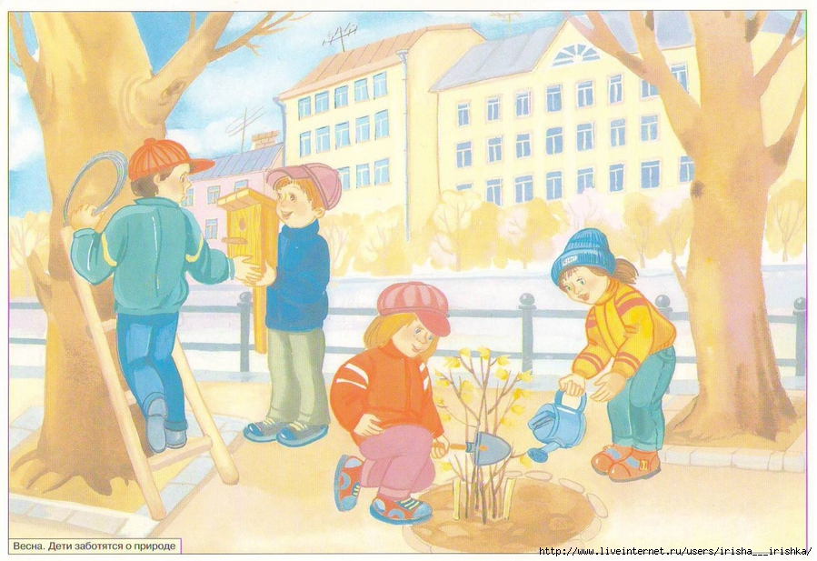
Воспитатель: Молодцы!
Воспитатель: Справились мы с вами с этим заданием. И у нас появился один лепесток.
Воспитатель какого цвета (красный )идем дальше.

Воспитатель: Ребята, а весной просыпаются деревья и растения (цветы). Что происходит с деревьями как они просыпаются?
Дети: почки набухают, появляются сережки, затем листочки.
Воспитатель: А цветы на какие классификации делятся.
Дети: полевые, садовые, луговые
Воспитатель: Ребята подойдите к столу и выберите каждый себе цветок и поставьте на мольберт садовые и полевые.

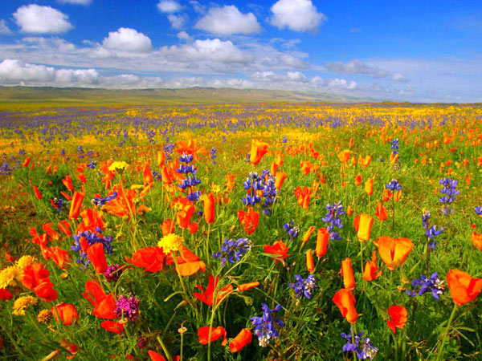
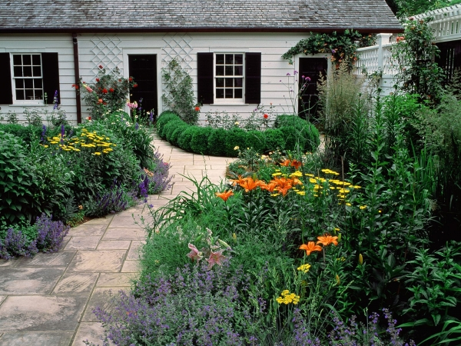
Воспитатель: Молодцы, ребята! Вы выполнили, задание и у нас появился ещё один лепесток. Какого он цвета?
Ответ детей. Оранжевый
Достаёт лепесток, приклеивает его к цветку.
Воспитатель: А теперь сколько стало лепестков?
Дети: четыре.
Воспитатель: Правильно, ребята! Молодцы!
Воспитатель: Берет следующий лепесток( желтый )физминутка
Наши первые цветы распускают лепестки,
Ветерок чуть дышит, лепестки колышет.
Наши первые цветы закрывают лепестки.
Тихо засыпают, головой качают.
(Выполняют движения согласно тексту.)

Воспитатель - Но не только цветы появляются весной. Посмотрите, кто это? (Воспитатель открывает салфетку – под ней насекомые (игрушки). Детям задаются вопросы:
Воспитатель: Ребята, одним словом назовите, что это такое?
Дети: Насекомые.
Воспитатель: А скажите, где спали насекомые?
Дети: В коре деревьев и кустарниках, в земле, в дуплах ,в пнях, в куче опавших листьях.
Воспитатель: Каких насекомых мы уже видели на улице?
Дети: мух, пчел
Воспитатель: Какие, скоро появятся?
Дети: бабочки, комары, жучки, пауки
Воспитатель: Правильно, ребята.
Воспитатель:Лепесток приклеиваем на мольберте. ( голубой )
Воспитатель: Скажите мне, еще какие птицы возвращаются весной.
Дети: Ласточки, журавли, цапли, лебеди, соловьи, жаворонки, аист.
Воспитатель: А как можно назвать их одним слово
Дети: Перелетные.
Воспитатель: Чем питаются птицы?
Ответы детей. Насекомыми( червяками, жучками, мошками, лягушками)
Воспитатель: А сейчас мы с вами поиграем Дидактическая игра «Улетели птицы» (упражнение в словоизменении: употребление родительного падежа имен существительных в единственном и множественном числе).
Нет (кого?) — нет лебедя, утки, цапли, жаворонка, аиста, журавля
Нет (кого?) — нет лебедей, уток, цапель, жаворонков, аистов, журавлей.
Воспитатель: Молодцы и с этим заданием вы справились.
Воспитатель: Ребята, а вот ещё один лепесток появился! Какого он цвета?( синий )
Приклеивает лепесток к цветку.
Воспитатель: А,теперь сколько стало лепестков?
Дети: Семь!
Воспитатель: Правильно! Молодцы!
Воспитатель: Ребята, давайте вспомним, какое настроение было у девочки Жени вначале, когда у неё разлетелись лепестки от цветка?
Дети: Грустное, печальное.
Воспитатель вызывает одного ребёнка и просит показать его на картинке грустное настроение.
Воспитатель: А как вы думаете, а сейчас какое оно у неё?
Дети: Весёлое, радостное.
Воспитатель вызывает одного ребёнка и просит показать его на картинке весёлое настроение.
Воспитатель: Правильно! Молодцы!
Воспитатель: Ребята, вот мы и собрали весь цветик – семицветик. Что вам запомнилось больше всего? Мы с вами очень хорошо провели время. А за то что вы выполнили все задания, я вас хочу поблагодарить (дарю наклейки )

